Boog-Te tarten

Gedicht van de Week
week 23- 2016
www.arspoetica.nl
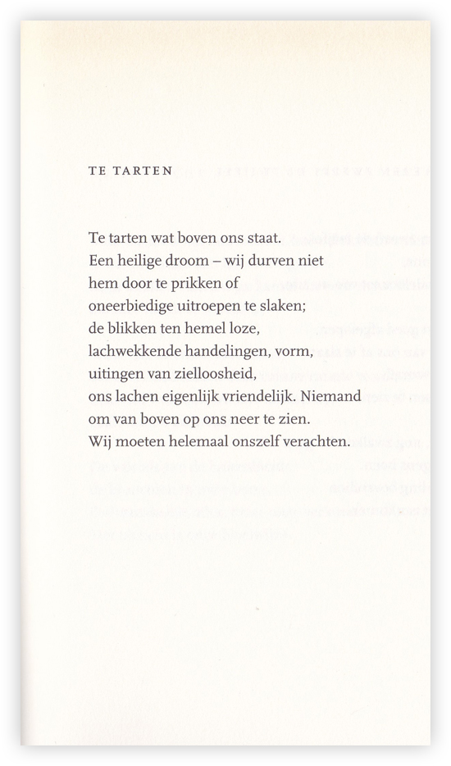

Deze week een gedicht uit deze eeuw. Het werd gepubliceerd in 2002 door Mark Boog (geboren 1970) in zijn bundel “Zo helder zagen we het zelden”.
Boog publiceerde zowel gedichten als romans. Zijn gedichten zijn bekroond (oa. VSB poëzieprijs) en geprezen (Komrij: “Zijn werk…is pas echt spannend theater”). Brede bekendheid heeft hij echter niet gekregen, maar hij publiceert geregeld. Dus hij zit niet bij de pakken neer (zoals letterlijk uw bloemlezer die midden in een verhuizing zit) en de uitgevers zien het blijkbaar ook nog zitten. Zijn werk is een mengeling van verhevenheid en alledaagsheid en daarom is het wel vergeleken met dat van Reve, hetgeen mij een, in oud- Nederlandse zin, stoute vergelijking schijnt.
Het gedicht beschrijft de eeuwige worsteling tussen de mens en het goddelijke.

